<https://blog.csdn.net/luotuo44/article/details/38424173>

**转载请注明出处:**[**http://blog.csdn.net/luotuo44/article/details/38424173**](http://blog.csdn.net/luotuo44/article/details/38424173)

# 相关结构体：

        因为event_signal_map结构体实在太简单了，所以不像event_io_map那样，有一个专门的文件。由于没有专门的文件，那么只能从蛛丝马迹上探索这个event_signal_map结构了。

        通过一些搜索，可以得到与event_signal_map相关联的一些结构体有下面这些：

**[cpp]** [view plain](https://blog.csdn.net/luotuo44/article/details/38424173) [copy](https://blog.csdn.net/luotuo44/article/details/38424173)

1. //TAILQ_HEAD (event_list, event); event_struct.h
2. **struct** event_list
3. {
4. **struct** event *tqh_first;
5. **struct** event **tqh_last;
6. };
8. **struct** evmap_signal {
9. **struct** event_list events;
10. };
12. **struct** event_signal_map {
13. /* An array of evmap_io * or of evmap_signal *; empty entries are
14. * set to NULL. */
15. **void** **entries; //二级指针，evmap_signal*数组
16. **int** nentries; //元素个数
17. };

        相对于event_io_map是一个哈希表，event_signal_map是一个数组。并且entries虽然是void**，但实际它是一个structevmap_signal指针数组。而evmap_signal成员只有一个TAILQ_HEAD (event_list, event);

        由上面这些结构配合得到的结构如下所示：

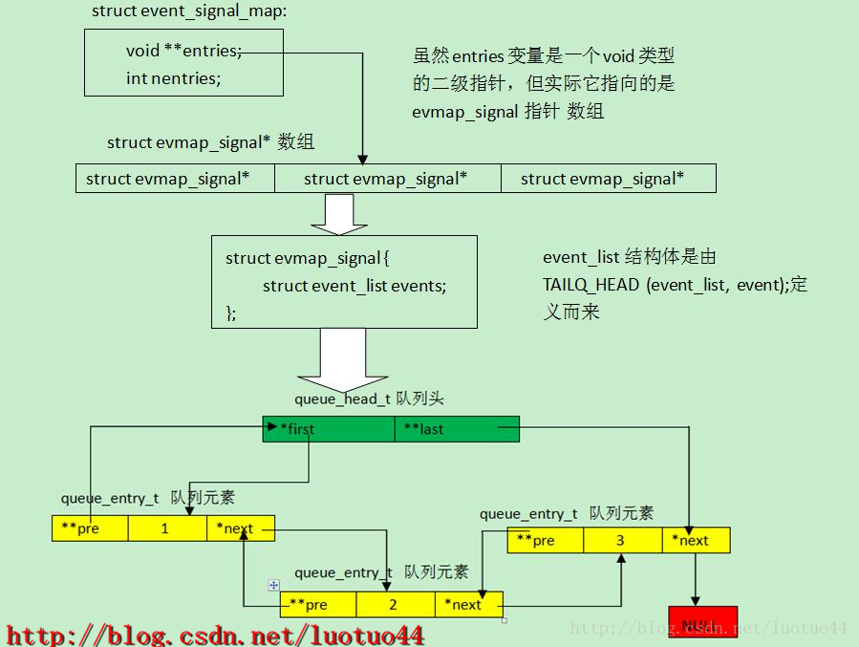

        从上图可以看到，event_signal_map结构体指向了一个evmap_signal指针数组，而evmap_signal结构体可以说就是一个TAILQ_QUEUE队列的队列头。通过TAILQ_QUEUE队列和图中的结构，event_signal_map就可以把event结构体都关联并管理起来。

        上图中会有一个event结构体队列，原因和[前一篇博文](http://blog.csdn.net/luotuo44/article/details/38403241)是一样的。因为同一个文件描述符fd或者信号值sig是可以多次调用event_new、event_add函数的。即存在一对多。这个队列就是把同一个fd或者sig的event连起来，方便管理。

# 操作函数：

        虽然从上图看到event_signal_map结构是比较简单，现在还是要看一下与event_signal_map相关联的函数。先看一个内存分配函数。

**[cpp]** [view plain](https://blog.csdn.net/luotuo44/article/details/38424173) [copy](https://blog.csdn.net/luotuo44/article/details/38424173)

1. //evmap.c文件
2. //slot是信号值sig，或者文件描述符fd.
3. //当sig或者fd >= map的nentries变量时就会调用此函数
4. **static** **int**   //msize 等于 sizeof(struct evmap_signal *)
5. evmap_make_space(**struct** event_signal_map *map, **int** slot, **int** msize)
6. {
7. **if** (map->nentries <= slot) {
8. //posix标准中，信号的种类就只有32种。
9. //http://blog.csdn.net/luotuo44/article/details/16799607
10. //在Windows中，信号的种类就更少了，只有6种。
11. //http://msdn.microsoft.com/zh-cn/library/xdkz3x12.aspx
12. //所以一开始取32还是比较合理的
13. **int** nentries = map->nentries ? map->nentries : 32;
14. **void** **tmp;
16. //当slot是一个文件描述符时，就会大于32
17. **while** (nentries <= slot)
18. nentries <<= 1;
20. tmp = (**void** **)mm_realloc(map->entries, nentries * msize);
21. **if** (tmp == NULL)
22. **return** (-1);
24. //清零是很有必要的。因为tmp是二级指针，数组里面的元素是一个指针
25. memset(&tmp[map->nentries], 0,
26. (nentries - map->nentries) * msize);
28. map->nentries = nentries;
29. map->entries = tmp;
30. }
32. **return** (0);
33. }

        在非Windows系统中，event_io_map被定义成event_signal_map,此时slot将是文件描述符fd。但对于这些遵循POSIX标准的OS来说，fd都是从0递增的比较小的值。所以代码中的while( nentrie <= slot ) nentries <<= 1; 并不会很大。对于slot为一个信号值，最大也就只有32。所以总得来说，nentries的值并不会太大。

        从上面的代码也可以想到，对于参数slot，它要么是信号值sig，要么是文件描述符fd。而event_signal_map要求的数组长度一定要大于slot。那么之后给定一个sig或者fd，就可以直接通过下标操作快速定位了。这是因为一个sig或者fd就对应在数组中占有一个位置，并且sig或者fd的值等于其在数组位置的下标值。这种方式无论是管理还是代码复杂度都要比[前一篇博文](http://blog.csdn.net/luotuo44/article/details/38403241)说到的哈希表要简单。

# 在Libevent中的应用：

        同event_io_map一样，event_signal_map同样也是有event_signal_add函数的。不过后者比前者简单了很多。

**[cpp]** [view plain](https://blog.csdn.net/luotuo44/article/details/38424173) [copy](https://blog.csdn.net/luotuo44/article/details/38424173)

1. //event.c文件
2. **int**
3. evmap_signal_add(**struct** event_base *base, **int** sig, **struct** event *ev)
4. {
5. **const** **struct** eventop *evsel = base->evsigsel;
6. **struct** event_signal_map *map = &base->sigmap;
7. **struct** evmap_signal *ctx = NULL;
9. **if** (sig >= map->nentries) {
11. **if** (evmap_make_space(map, sig, **sizeof**(**struct** evmap_signal *)) == -1)
12. **return** (-1);
13. }
15. //无论是GET_SIGNAL_SLOT_AND_CTOR还是GET_IO_SLOT_AND_CTOR，其作用
16. //都是在数组(哈希表也是一个数组)中找到fd中的一个结构。
17. //GET_SIGNAL_SLOT_AND_CTOR(ctx, map, sig, evmap_signal, evmap_signal_init,
18. //base->evsigsel->fdinfo_len);
19. **do**
20. {
21. //同event_io_map一样，同一个信号或者fd可以被多次event_new、event_add
22. //所以，当同一个信号或者fd被多次event_add后，entries[sig]就不会为NULL
23. **if** ((map)->entries[sig] == NULL)//第一次
24. {
25. //evmap_signal成员只有一个TAILQ_HEAD (event_list, event);
26. //可以说evmap_signal本身就是一个TAILQ_HEAD
27. //这个赋值操作很重要。
28. (map)->entries[sig] = mm_calloc(1, **sizeof**(**struct** evmap_signal)
29. + base->evsigsel->fdinfo_len
30. );
32. **if** (EVUTIL_UNLIKELY((map)->entries[sig] == NULL))
33. **return** (-1);

36. //内部调用TAILQ_INIT(&entry->events);
37. (evmap_signal_init)((**struct** evmap_signal *)(map)->entries[sig]);
38. }
40. (ctx) = (**struct** evmap_signal *)((map)->entries[sig]);
41. } **while** (0);
43. ...
45. //将所有有相同信号值的event连起来
46. TAILQ_INSERT_TAIL(&ctx->events, ev, ev_signal_next);
48. **return** (1);
49. }

        同样，GET_SIGNAL_SLOT_AND_CTOR宏的作用就是让ctx指向structevmap_signal结构体中的TAILQ_HEAD。这样就可以使用TAILQ_INSERT_TAIL宏，把ev变量插入到队列中。如果有现成的struct evmap_signal就直接使用，没有的话就新建一个。

        有一点要提出，虽然[前一篇博文](http://blog.csdn.net/luotuo44/article/details/38403241)提到在非Windows系统中，event_io_map也被定义成了event_signal_map，但实际上他们并不会由链表连在一起。因为在event_base结构体中，分别有struct event_io_map变量io和event_signal_map变量sigmap。所有的io类型的event结构体会被放到io中，而信号类型的event则会被放到sigmap变量中。

版权声明：本文为博主原创文章，未经博主允许不得转载。 https://blog.csdn.net/luotuo44/article/details/38424173